DERS PLANI
BÖLÜM 1
Dersin Adı | Geometri
Sınıf | 11
Ünitenin Adı | Çember
Konu | Çemberde Temel Kavramlar
Önerilen Süre | 45+45+45+45+45+45

BÖLÜM 2
Öğrenci Kazanımları/Hedef ve Davranışlar | HEDEF 1: Çember ile ilgili temel kavramları açıklayabilme  - Çember, yarıçap, merkez kavramlarını açıklama.  - Aynı düzlem içindeki bir doğru ile bir çemberin birbirine göre konumlarını açıklama.  - Çemberde kiriş, çap, teğet, kesen ve normal kavramlarını açıklama.  - Çemberin iç ve dış bölgelerini gösterme.  - İki çemberin eşliğini gösterme.  6. Çemberde kirişin özelliklerini gösterme.  7. Çemberde teğetin özelliklerini gösterme.
Ünite Kavramları ve Sembolleri/Davranış Örüntüsü | R, r yarıçap  2R, 2r çap  merkez, kesen, kiriş, teğet, normal, doğru, doğru parçası, uzunluk
Güvenlik Önlemleri | YOK
Öğretme-Öğrenme Yöntem ve Teknikleri | Ders tasarımında belirtilmiştir.
Kullanılan Eğitim Teknolojileri- Araç Gereçler ve Kaynakça | Tahta, tahta kalemi, ders kitabı, çeşitli etkinlik kağıtları, modelleme yaprağı, bilgisayar, internet, GEUP3, projeksiyon aleti, A4 kağıdı, iletki, cetvel, pergel
Öğretme- Öğrenme Etkinlikleri
- Dikkati Çekme  - Güdüleme  - Gözden geçirme  - Derse geçiş | Ders tasarımında belirtilmiştir.
Bireysel öğrenme etkinlikleri  Grupla öğrenme etkinlikleri | Ders tasarımında belirtilmiştir.

BÖLÜM 3
Ölçme Değerlendirme
- Bireysel öğrenme etkinliklerine yönelik ölçme değerlendirme  - Grupla öğrenme etkinliklerine yönelik ölçme değerlendirme  - Öğrenme güçlüğü olan öğrenciler ve ileri düzeyde öğrenme hızında olan öğrenciler için ek ölçme değerlendirme etkinlikleri | Ders tasarımında belirtilmiştir.
Dersin diğer derslerle ilişkisi | Fizikte çembersel nesnelerin ağırlık merkezi ile ilgili sorular çözülürken kullanılır.

BÖLÜM 4
Planın uygulamasına ilişkin açıklamalar | Konu önerilen 3 ders saatinde işlenmiş ve değerlendirme etkinlikleri de tamamlanarak amacına ulaşılmaya çalışılmıştır.

Matematik Dersi Öğretmenleri Uygundur …/…/…
Burcu KELEŞ Adı Soyadı İmza
Zeliha SAYAR Okul Müdürü

AÇIKLAMALAR
- Örnek ders planının içeriği aynı kalmak koşulu ile biçimsel olarak değiştirilebilir.
- Bu ders planı öğretmenin ilgili ders programında yer alan birbiri ile ilgili kazanımlar dikkate alınarak aynı ders için bir günde işlenebilecek ders saatinden daha fazla ders saati için yapılabilir.
- Bu plan dersin kapsamı, öğrenci özellikleri, okulun ve çevrenin özellikleri dikkate alınarak her ders için ayrı ayrı yapılabilir.
Öğrencilere gerekli olan ön bilgiler:
Nokta, doğru, doğru parçası, diklik, elemanı olup olmama kavramları ile birlikte bunların sembollerini bilme.
- Öğrenciler kazanımlardan haberdar edilir: (2 dk)
- Dikkat çekme: (10 dk) Öğrencilere, çemberle ilgili hoşlarına gidebilecek ve aslında dış dünyada karşılarına çıkma olasılığının ne kadar yüksek olduğunu belirtecek bir video izletilir. İzletilen video hakkında öğrencilerin ne anladığı sorgulanarak böylece derse bir tartışmayla başlanır. Bu videoyu izletme amacımız çember ve çember kavramlarını öğrencilere soyut bir şekilde anlatmadan önce, zihinlerinde somut bir şekilde canlandırmalarına yardımcı olmaktır.

- Güdüleme: (3 dk)

Konuya giriş yapmadan önce öğrencileri derse karşı motive edecek birkaç fotoğraf gösterilir. (Bu fotoğraflar ayrıca bir klasörün içine konulmuştur ve buradan gösterilecektir.)
Kazanım 1: Çember, yarıçap, merkez kavramlarını açıklar.

Öğrencilerden beşer kişilik gruplar oluşturmaları istenir ve dikkat çekme kısmında izlettiğimiz video yeniden izletilir. Kendi aralarında tartışmaları sağlanarak, çember, çemberin merkezi, yarıçap kavramları hakkında grup olarak yorumları alınır (Grup çalışması, tartışma).
Öğretmen yorumları toparlar ve izletilen video doğrultusunda çemberin, çemberin merkezinin ve çemberin yarıçapının ne olduğunu öğrencilerinin oluşturmasını sağlar.
ETKİNLİK 1: (5 dk)
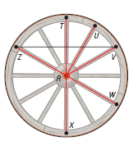
Yandaki tekerlek modeli üzerinde bazı noktalar bazı harflerle isimlendirilmiştir. Buna göre;
a)Çemberin merkezi hangi noktayla belirtilmiştir?
……………………………………………………………….
b) Yarıçapını belirtiniz ve belirttiğiniz yarıçapın uzunluğunu bulunuz.
……………………………………………………………….

Bu etkinlik için öğrencilerden beklenenler:
Öğrencilerden tekerlek modelinin yarıçapını belirtmelerini istediğimizde muhtemelen gruplar farklı doğru parçalarının isimlerini söyleyeceklerdir. Böylelikle çember üzerinde alınan herhangi bir noktanın merkeze olan uzaklığının her zaman aynı olacağını fark etmeleri beklenir. (Bireysel çalışma yöntemi)

Kazanım 2: Aynı düzlem içindeki bir doğru ile bir çemberin birbirlerine göre konumlarını açıklama.

Öğretmen aşağıdaki etkinlik ile bir doğrunun çemberi 2 noktada kesebilmesi, çemberle doğrunun kesişmemesi ya da doğrunun çembere teğet olabilmesi için gerekli koşulları öğrencilere sezdirmeye çalışır.

Etkinlik 2: (7 dk)
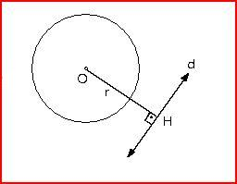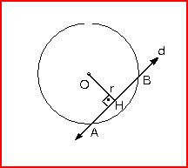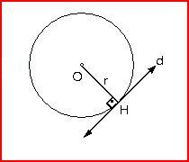
Şekil 1 Şekil 2 Şekil 3
Yukarıdaki şekillerde verilen çemberlerin yarıçapları r ise;
- Şekil1’ de H noktasının merkeze olan uzaklığı için ne söylenebilir?

…………………………………………………………………………………………………….

- Şekil2’ de H noktasının merkeze olan uzaklığı için ne söylenebilir?

……………………………………………………………………………………………………..

- Şekil3’ de H noktasının merkeze olan uzaklığı için ne söylenebilir?

……………………………………………………………………………………………………..

Bu etkinlikte öğrencilerden beklenenler:
- Öğrencilerin verilen boşlukları doldurmaları.
- Bir doğrunun çembere olan uzaklığının r’ den küçük, büyük ve r’ ye eşit olabileceğinin farkına varmaları.
Öğrencilere bu etkinliği grup olarak yapmaları söylenir. Verilen süre sonunda her bir grubun fikirlerini sınıf ile paylaşması istenir. Sonra öğretmen verilen cevapları toparladıktan sonra bir doğru ile çemberin birbirine göre durumları hakkında animasyonlar izleterek öğrencilere aşağıdaki soruları sorar.(4 dk)

Etkinlik 3: (3 dk)
- Çemberin merkezinin verilen doğruya uzaklığı yarıçaptan büyükse çemberle doğrunun kesişme durumları hakkında ne söylenebilir?
…………………………………………………………………………….

- Çemberin merkezinin verilen doğruya uzaklığı yarıçaptan küçükse çemberle doğrunun kesişme durumları hakkında ne söylenebilir?
……………………………………………………………………………..

- Çemberin merkezinin verilen doğruya uzaklığı yarıçapa eşitse çemberle doğrunun kesişme durumları hakkında ne söylenebilir?
……………………………………………………………………………..

Öğrenciler verilen etkinliği doldurduktan ve konuyu kavradıktan sonra konuyu bir de somut olarak görmelerini sağlamak için GEUP3 programında her üç durumu da çizerek uzunlukların bağıntısını öğrencilere göstermiş olur. Eğer imkan olursa her öğrencinin bunu kendi çizdiği çemberlerle görmesi sağlanır.(8 dk)

Kazanım 3: Çemberde kiriş, çap, teğet ve normal kavramlarını açıklar.

Burada öğretmen öncelikle öğrencilerin dikkatini etkinlik1’ deki $\left[ZV\right]$’a çeker. Bu doğru parçası hakkındaki fikirlerini gruplardan belirtmeleri istenir. $\left[ZR\right]$, $\left[XR\right]$, $\left[RW\right]$doğru parçaları yarıçap olduğuna göre $\left[ZV\right]$ doğru parçasını nasıl ifade edebilecekleri sorulur. Öğretmen gelen cevapları öğrencileri ile tartıştıktan sonra, “kiriş” kavramını günlük hayattan bir modelleme ile yapılandırmaya çalışır.

Bu modellemeyle, öğrencilerde hem kiriş kavramı hem de çap kavramı kirişten yola çıkararak yapılandırılmak istenmektedir. Bu doğrultuda aşağıdaki şekilden yola çıkarak çap kavramı öğrencilerde oluşturulur. (Buluş-keşfetme stratejisi, grupla çalışma).
MODELLEME: (3 dk)
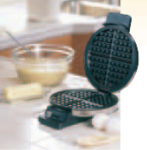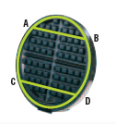
Yukarıdaki gibi bir tost makinesi düşünelim. Görüldüğü üzere bu tost makinesi bir çember modelidir ve her bir parçasında çizgiler bulunmaktadır. Bunun sonucu olarak bu makineyle yapılan tostlarda çizgi motifleri oluşur. Burada görüldüğü gibi her bir çizgi çemberin farklı iki noktasının birleştirilmesiyle oluşmaktadır. İşte burada çizgi ile modellenen yapı aslında geometride doğru parçasıdır. Bu doğru parçalarının her birine de çemberin kirişleri denir.( Modelimizin etrafını dolanan sarı çizgi bizim için çemberi temsil etmektedir.)

ETKİNLİK 2: (3 dk)
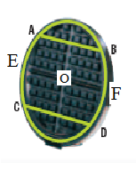
- Yandaki şekilde E ve F noktalarını birleştiren doğru parçası da bir kiriş midir?

…………………………………………………………………..
- Bu kirişle ilgili dikkatinizi çeken özel bir durum var mı? Tartışınız.

…………………………………………………………………….

Bu etkinlikte öğrencilerden beklenenler:
Öğrencilerden merkezden geçen kirişin çemberdeki en büyük kiriş olduğunu fark etmeleri beklenir.( Öğretmen, işte bu doğru parçasının çemberin çapı olduğunu öğrencilerinin söylemesini sağlar.)
Tüm bu çalışmalardan sonra kiriş, kesen ve teğetle ilgili animasyonlar öğrencilere izletilir. Bundan sonra GEUP 3 programı yardımıyla bir çemberin her normalinin merkezden geçtiği gösterilir. Eğer imkan olursa her bir öğrencinin kendi bilgisayarında program yardımıyla bütün bunları görmesine olanak verilir.(6 dk)

DEĞERLENDİRME: (4 dk)
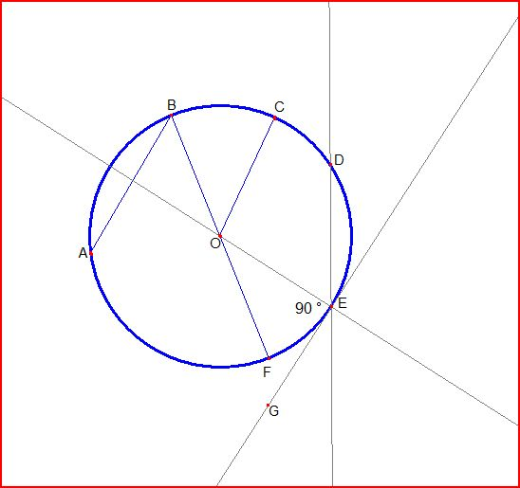

Yandaki şekilde verilenlere göre aşağıdaki boşlukları doldurunuz.
- $\left[AB\right]$’sı çemberin ………………….dir.
- $\left[BF\right]$ ‘sı çemberin ……………..….dır.
- $\left[OC\right]$ ‘sı çemberin ………….……..dır.
- EG doğrusu çemberin ………………………………………dir.
- ED doğrusu çemberin ……………dir.
- EO doğrusu çemberin …………………………………………dir.

Bu değerlendirmede öğrencilerden beklenenler:
- Öğrencilerin boş olan alanları doldurması
- Öğrencilerin çalışmaları bittikten sonra birkaç öğrenciden cevaplarını arkadaşları ile paylaşması istenir. (Bireysel çalışma)

Kazanım 4: Çemberin iç ve dış bölgelerini gösterme.

Öğretmen çemberde iç ve dış bölge kavramlarını yapılandırabilmek için güreş sporunda kullanılan minderden faydalanır. Bunun için aşağıdaki resmi öğrencileri ile paylaşır ve bu kavramların ne olduğunu öğrencilerin kavramalarına olanak sağlamaya çalışır.

Bu resimde görülen kırmızı halkayı çember olarak kabul edelim. Oyunculardan biri bu kırmızı çemberi aşıp diğer tarafa geçince puan kaybetmektedir. Bu yüzden oyuncuların amacı çemberin merkezine yakın bölgede kalmaya çalışmak ve rakibini diğer tarafa atmaktır. İşte burada merkezle kırmızı renkli bölge arasına çemberin iç bölgesi, oyuncuların puan kaybetmesine neden olan kırmızı çemberin diğer tarafına da çemberin dış bölgesi denir.

MODELLEME: (4 dk)
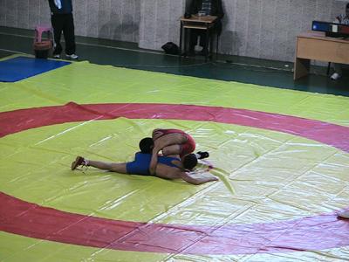

NOT: Öğretmen öğrencilerin kavram yanılgılarına düşmemeleri için bu modellemede ele alınan çemberi öğrencilerine ayrıca belirtir.

ETKİNLİK 3: (4 dk)
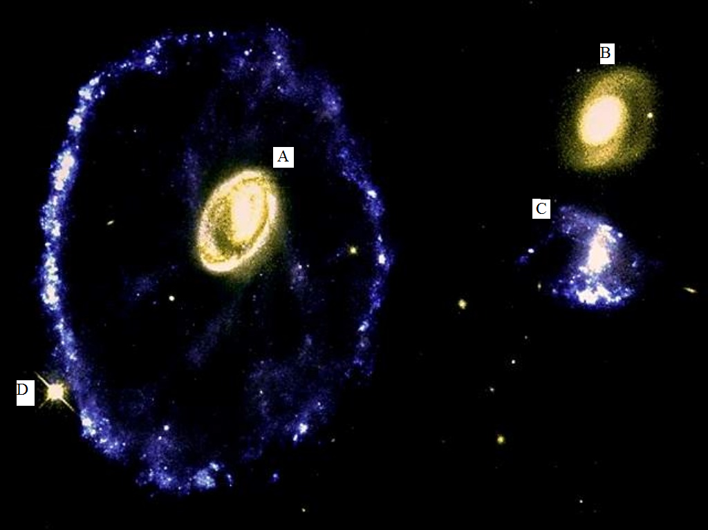
Yukarıdaki resimde çemberin dış bölgesindeki ve iç bölgesindeki elemanları belirtiniz.
……………………………………………………………………………………………………………………………………………….

Bu etkinlikte öğrencilerden beklenenler:
- Soruda verilen boşluğu doldurmaları
- Çemberin iç ve dış bölgesini ayırt etmeyi öğrenmeleri (Bireysel çalışma)

Kazanım 5: İki çemberin eşliğini gösterme.

Burada öğrencilere iki çemberin eş olabilmesi için hangi koşulların gerekli olabileceği sorulur. Öğrencilerin fikirleri alındıktan sonra GEUP3 programı yardımı ile çemberde eşlik kavramı yapılandırılmaya çalışılır. Sonrasında eş çemberle ve eş olmayan çemberleri ayırt edebilmeye yönelik birkaç resim öğrencilerle paylaşılır. (Soru cevap tekniği)

MODELLEME:
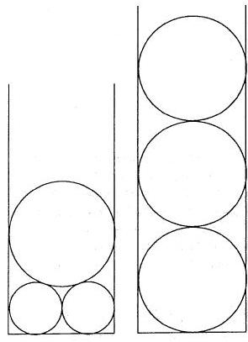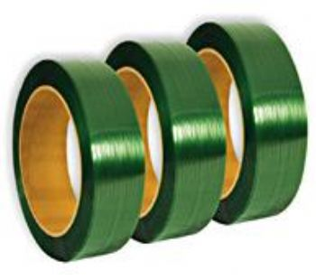

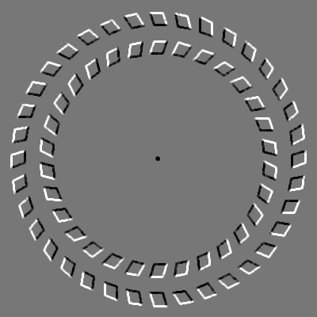

ŞEKİL3
ŞEKİL2
ŞEKİL1

Şekil 4

Öğrencilerin dikkatleri bu resimlere çekilerek her bir şekildeki çember modellerinin eşliği hakkında fikirleri alınır. Sonrasında bu çemberlerin eşliği ile ilgili doğru cevaplar belirtilir.(15 dk)
DEĞERLENDİRME
Öğrencilerden bu iki derste gördükleri kavramları kendi cümleleriyle ifade etmeleri istenir. Öğrencilere yeterli süre verildikten sonra kağıtlar toplanır.(7 dk)

Kazanım6: Çemberde kirişin özelliklerini gösterme.

Öğretmen bir önceki derste öğrencilerinden birer A4 kağıdı, cetvel, pergel, gönye ve makas getirmelerini istemiştir. Aşağıdaki etkinlik ile öğrencilerde kirişin özellikleri yapılandırılmaya çalışılır.
Etkinlik 4: Modelleme(20 dk)
Aşağıdaki yönergeleri takip ederek soruları cevaplamaya çalışınız.
Basamak 1:
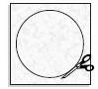
Basamak 2:
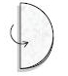
Basamak 3:
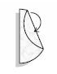
Basamak 4:
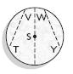
Tüm bu basamaklardan sonra şekli açınız ve figürde de görüldüğü gibi kirişlerin uç noktalarını isimlendiriniz.
Figürde görüldüğü gibi çemberin çapıyla kesişmeyecek şekilde çemberi tekrar katlayınız.
Çemberin merkezinden, çemberi iki eş parça olacak şekilde katlayınız.
Pergel yardımıyla A4 kağıdınıza yarıçapı 7 cm olan bir çember çiziniz ve bu çemberin merkezini isimlendiriniz.

Basamak 5:
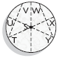
Analiz:
- │VT│, │SU│, │VU│, │UT│, │WY│, │SX│, │WX│, │XY│ uzunluklarını milimetrik cetvel yardımıyla ölçünüz. Bulduğunuz sonuçları kıyaslayınız.

- Eş kirişlerin merkeze olan uzaklıkları hakkında ne söylenebilir?

- $s(\hat{SUV)}$ ve $s(\hat{SXY)}$ açılarını ölçünüz ve buradan bir yoruma varmaya çalışınız.

Yandaki figürü elde etmek için V noktasını T noktası ile çakışacak, çember de iki eş parça olacak şekilde çemberi katlayınız. Aynı işlemi W ve Y noktaları için tekrarlayınız.

Öğretmen bu etkinliği öğrencilerine yaptırarak, kirişin özelliklerini öğrencilerine direk söylemek yerine her bir sonuca kendilerinin ulaşmasını istemiştir. Böylece öğrenci yaptığı işlemleri unutmayacak ve kalıcılık sağlanmış olacaktır(Bireysel çalışma tekniği, Buluş-keşfetme stratejisi). Şimdi bu etkinliğin pekiştirilmesi için de aşağıdaki etkinlik öğrencilere dağıtılır.(Grupla çalışma)
Etkinlik 5: (5 dk)
Yukarıdaki Etkinlik 4 ile varmış olduğunuz sonuçlardan yararlanarak aşağıda size karışık olarak verilmiş şekilleri ve kuralları doğru olacak şekilde birbiriyle eşleştiriniz.

A) B) C)
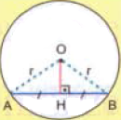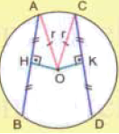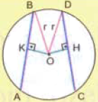

- Bir çemberde veya eş çemberlerde, merkezden eşit uzaklıktaki kirişlerin uzunlukları eşittir.
- Bir çemberin merkezinden herhangi bir kirişine indirilen dikme, kirişi ortalar.
- Bir çemberde veya eş çemberlerde, eş kirişlerin merkeze uzaklıkları eşittir.

ETKİNLİK 6: (12 dk)
Soru1:
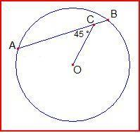
Soru2:
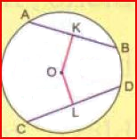
Soru3:
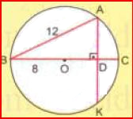

Yanda verilen O merkezli çemberde $\left[BC\right]⊥\left[AK\right]$
│AB│=12 cm ve │BO│=8 cm ise │AK│nu
bulunuz.
Yanda verilen O merkezli çemberde, $m(\hat{OCA)}$=45° , │OC│=$3\sqrt{2}$ cm, │AC│= 7 cm olduğuna göre çemberin yarıçapı kaç cm’dir?
Yanda verilen O merkezli çemberde, $\left[AB\right] ve \left[CD\right]$ nin orta noktaları K ve L dir.
│AB│=│CD│= $4\sqrt{15}$ cm, │OK│= 5x-1 cm ve │OL│= 2x+8 cm ise çemberin yarıçapı kaç cm’dir?

Öğretmen bu soruları öğrencilere bireysel olarak dağıtır ve 10 dk süre verip bu sorularla ilgili düşünmelerini ve çözmelerini ister. Bu arada öğretmen öğrencilerin arasında dolaşır ve çözmede zorlanan öğrencilere ipuçları vererek doğru çözümleri yapmalarına yardımcı olur. Doğru çözümde giden öğrencilere de gerekli pekiştireçleri verdikten, bütün öğrencilerin çalışması bittikten sonra sorular sınıfça tartışılır ve doğru çözümleri öğrenciler tarafından tahtada yapılır. (6 dk) (Bireysel Çalışma, Problem Çözme)
SORU 1: Yandaki O merkezli çemberde $\left[OD\right]⊥\left[AB\right]$ ve $\left[OE\right]⊥\left[AC\right]$ dir. │OD│=$6\sqrt{3}$ cm ve │OE│=$8\sqrt{3}$ cm dir. Çemberin yarıçapı $10\sqrt{3}$ cm olduğuna göre AB ve CD kirişlerinin uzunluklarını bulunuz.
………………………………………………………
SORU 2: AB ve CD kirişlerinin uzunluklarını kıyaslayınız.
………………………………………………………
SORU 3: Birinci ve ikinci soruya verdiğiniz cevapları göz önünde bulundurarak kirişlerin merkeze olan uzaklıkları ile kirişlerin uzunlukları arasında nasıl bir bağıntı vardır?
…………………………………………………………………....................................................................

ETKİNLİK 7: (10 dk)

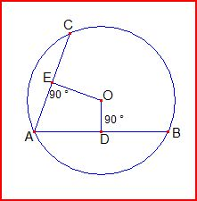

Öğretmen bu etkinlikle öğrencilerinden “Bir çemberin iki kirişi merkezden eşit uzaklıkta değilse, uzun olan kiriş merkeze daha yakındır.” ifadesini farketmelerini istemektedir. Böylece kuralı direk vermeden yine öğrencilerine buluş yoluyla keşfettirmeyi amaçlamıştır.(Grupla Çalışma, Buluş- Keşfetme Stratejisi)

DEĞERLENDİRME (15 dk)
Soru 1:
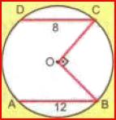

Soru 2:
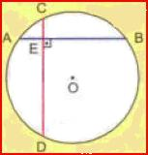

Soru 3:
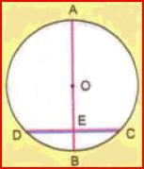
Soru 4:

Şekildeki O merkezli çemberde, $\left[AB\right]∕∕\left[CD\right]$ ve $\left[OC\right]⊥\left[OB\right]$ dir. │CD│= 8 cm ve │AB│= 12 cm ise çemberin yarıçapı kaç cm dir?
………………………………………………………………………………………………………………………………………………

Şekildeki O merkezli çemberde; │DE│= │EC│, $\left[AB\right]$ çap, │AE│= 9 cm ve │EC│= 6 cm olduğuna göre çemberin çapı kaç cm dir?
……………………………………………………………………………………………………………………………………………………
Şekildeki O merkezli çemberde; │EC│= 2 cm, │ED│= 12 cm, │EA│= 4 cm, │EB│= 6 cm dir. $\left[AB\right]⊥\left[CD\right]$ olduğuna göre çemberin yarıçapı kaç cm dir?
………………………………………………………………………………………………………………………………………………

O merkezli ve 10 cm yarıçaplı bir çemberin içinde alınan bir P noktasının merkeze olan uzaklığı 6 cm dir. P noktasından geçen en büyük kiriş ile en küçük kirişin uzunlukları toplamı kaçtır?
………………………………………………………………………………………………………………………………………………………………………………………………………………………………………………………………………………

Şekildeki O merkezli çemberde; $\left[PR\right]∕∕\left[KL\right]∕∕\left[MN\right]$ dir. │PR│= 40 cm, │KL│= 32 cm, │MN│= 24 cm olduğuna göre $\left[KL\right] ile \left[MN\right]$ arasındaki uzaklık kaç cm dir?
…………………………………………………………………………………………………………………………………………………..
Soru 5:
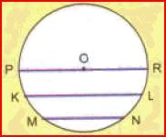

Öğretmen öğrencilerine yeterli süre verir ve sorunların bireysel olarak çözülmesi için bekler.(Bireysel Çalışma, Problem Çözme) Daha sonra öğretmen tarafından toplanan değerlendirme kağıtları kontrol edilir ve gerekirse özellikle öğrencilerin zorlandığı noktalara odaklanarak diğer derste sorular öğrencilere tahtada çözdürülür.( Soruların çözülmesine ihtiyaç duyulursa önerilen süre 7 dk dır.)
Kazanım7: Çemberde teğetin özelliklerini gösterme.

Öğretmen öğrencilerine teğetin günlük hayatımızda karşımıza çıkan kısımları ile ilgili seçmiş olduğu 2 resim gösterir ve derse bu resimler hakkında öğrencilerin hissettikleri ve yorumlarıyla başlanır.
MODELLEME: (5 dk)
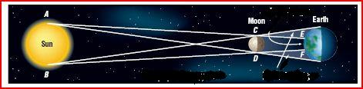

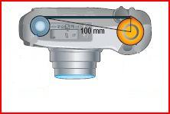

Öğretmen teğetin özelliklerini direk vermek yerine konuya önce bir modellemeyle başlar. Böylece önceden animasyon ve GEUP3 programıyla işlenmiş olan teğet kavramını şimdi de bir modellemeyle somut bir şekilde öğrencilerinin fark etmesini amaçlar.

Yandaki şekil çekiç atma yarışmasından alınmış bir görüntüdür. Haziran 2001’de Kübalı Yipsi Moreno Kanada’da düzenlenen Dünya Atletizm Şampiyonası’nda 70.65 metre çekiç atmada ilk büyük ödülünü almıştır. Bu çekiç metal bir toptur ve atıcı tarafından etrafında döndürülür ve sonra bırakılır. Topu en uzak mesafeye fırlatmış olan kişi kazanmış olur.
Çekiç atma yarışının modeli yanda görülen ikinci şekildir. Burada $\vec{BC}$ ışını çekicin serbest bırakıldığında takip ettiği yolu temsil etmektedir. $\vec{BC}$ ışını A merkezli çembere teğettir çünkü bu ışınla çember tek bir noktada kesişmektedir. Bu noktaya da teğet noktası denir.
MODELLEME: (5 dk)
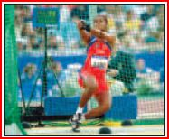

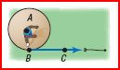

Yukarıdaki modellemede öğrencilerden beklenenler;
- Daha önce işlemiş olduğumuz teğet kavramını hatırlamaları
- Teğet kavramının somut bir şekilde ama ezberlemeden zihinlerinde bir temsilini oluşturmaları

Öğretmen aşağıdaki etkinlikle buluş ve keşfetme stratejisini kullanarak teğetin özelliklerini öğrencilerinde yapılandırmaya çalışır. GEUP3 programında aşağıdaki gibi bir şekil eğer imkan olursa öğrencilerin hepsine çizdirilir ama olmazsa da öğretmen öğrencilerine çizip gösterecektir. Ancak bunu yaparken de öğretmen sadece çizimi kendisi yapacaktır. Bu çizimden fark edilmesi gereken durumları ve keşfedilmesi yorumlanması gereken özellikleri öğrenciye bırakacaktır.

- $\left[WX\right]$ çember için neyi ifade etmektedir?
- │WX│ ve │WY│uzunluklarını ölçünüz ve bulduğunuz sonuçları kaydediniz.
- Y noktasını teğet doğrusu üzerinde hareket ettiriniz. Y noktasının teğet doğrusu üzerindeki konumu 2. Soruda bulduğunuz sonuçları nasıl etkiler?
- $\hat{WXY}$ yi ölçünüz. Ne gibi bir sonuca vardınız?
- Çemberin merkezinden çemberin teğetine olan en kısa uzaklık hakkında bir yoruma gidiniz.
Etkinlik 8: (10 dk)

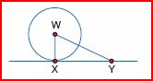

Bu etkinlikte öğrencilerden beklenenler;
Çemberin herhangi bir noktasındaki teğetinin, “çembere değme noktasında yarıçapa dik olduğunu” buldukları sonuçlardan, yaptıkları ölçümlerden ve kıyaslamalardan yararlanarak fark etmeleri ve keşfetmeleri
Öğretmen gelen yorumları toparlayarak ve gerektiği yerlerde ipucu ve dönütlerden yararlanarak teğetin birinci özelliğini öğrencileriyle tartışmıştır ve anlamayan öğrencilere dikkat ederek onlarla tekrar birebir çizim yaparak hatta imkan varsa direk onlara çizdirerek herkesin bu kavramı zihinlerine yapılandırmasını sağlar.(5 dk) (Tartışma yöntemi, Soru- Cevap)
Çemberde teğet ile ilgili ikinci özellik için öğrencilere, yine dikkatlerini çekecek bir etkinlik yaptırılır.
Etkinlik 9: Modelleme (10 dk)
Aşağıdaki yönergeleri takip ederek soruları cevaplamaya çalışınız.
Basamak 1:
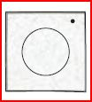
Basamak 2:
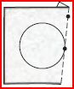

A4 kağıdına uygun büyüklükte bir çember çiziniz ve çemberin dışında bir nokta belirleyiniz.

Getirdiğiniz cetveller yardımıyla dikkatlice, çemberin dışında aldığınız noktadan çembere teğet çiziniz.

Basamak 3:

Analiz:

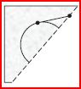

Basamak 2 de yaptığınız işlemleri çemberin diğer tarafı içinde tekrarlayınız.

- Önceki basamaklarda elde ettiğiniz teğetler üst üste gelecek şekilde çemberi tekrar katlayınız. Bu teğetlerin uzunluklarını kıyaslayınız.
- Dışarıdaki bir noktadan çembere çizilen teğetlerin uzunlukları arasında nasıl bir ilişki vardır?

Teğetle ilgili ikinci özellik işlenirken üçgenin iç teğet çemberinden ve üçgende benzerlikten yararlanılır. Çünkü öğrenciler üçgenle ilgili tüm konuları daha önce öğrenmiş olduğundan bilinenden bilinmeyene ilkesiyle hareket edilir. (Bireysel Çalışma, Buluş-Keşfetme Stratejisi)
Yandaki şekilde ABC üçgeninin iç teğet çemberi verilmiştir. Üçgen konusundaki bilgilerinizden ve bir önceki derste işlemiş olduğunuz teğetin özelliğinden de yararlanarak aşağıdaki soruları cevaplayınız.
Soru 1: │BF│ ve │BE│uzunlukları hakkında bir yargıya varmaya çalışınız.
………………………………………………………………………………………………………………………………………………………………………………
Soru 2: Benzer şekilde │FC│ ve│DC│, │AE│ ve│AD│ uzunlukları için ne söylenebilir?
………………………………………………………………………………………………………………………………………………………………………………

Etkinlik 10: (7 dk)

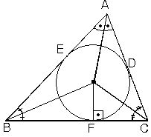

Bu etkinlikle öğrencilerden beklenenler;
“Bir çembere dışındaki bir noktadan çizilen teğet parçalarının uzunluklarının eşit” olduğunu fark etmeleri
Öğrenciler gruplara ayrılıp etkinlik kağıtları her bir gruba dağıtılıp yeterli süre verildikten sonra her grubun bulduğu sonuçlar hakkında öğretmen fikirleri dinler ve sınıfta bir tartışma ortamı oluşturulur.( Grup çalışması, tartışma, buluş-keşfetme)
Eğer öğrenciler etkinlik sonucunda istenilen noktaya gelemezlerse öğretmen ipuçlarından yararlanarak; “ Bir çemberin dışında alınan bir noktadan çembere çizilen teğet parçalarının uzunlukları hakkında neler söylenebilir?” sorusunu sorar. Eğer öğrencilerin yönlendirilmesi gerekirse B, C, A noktalarına dikkat çekilerek bu noktaların çemberin içinde mi dışında mı olduğu sorgulatılarak varılmak istenen noktaya tekrar dikkat çekilir.(5 dk)
Bütün bu çalışmalardan sonra bu iki özellikle ilgili animasyonlar izletilir. Bu animasyonlarda öğrenciler hem varılmak istenen noktayı hem fark etmeleri gereken noktaları hem de bunların ispatını ayrıntılı ve somut bir şekilde izlemiş olacaklardır.(5 dk)
ETKİNLİK 11: (16 dk)
Soru 1:
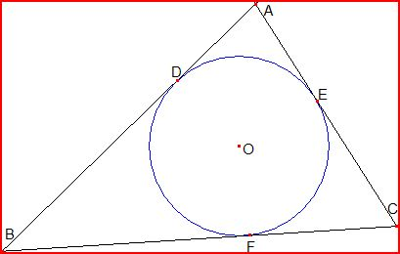

Soru 2:

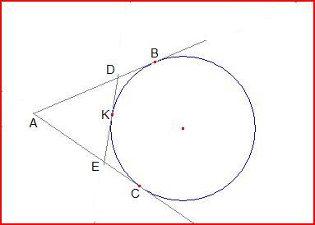

Yandaki şekilde $\left[AB\right.$, $\left[AC\right.$ ve $\left[DE\right]$ sırasıyla B, C, K noktalarında çembere teğettir. │AC│= 13 cm olduğuna göre ADE üçgeninin çevresi kaç cm dir?
……………………………………………………………………………………………………………………………………………………………………………………………………………………………………………………
Yandaki şekilde verilen O merkezli çember, ABC üçgeninin kenarlarına D, E ve F noktalarında teğettir. │AB│= 15 cm, │AC│= 8 cm, │BC│= 11 cm olduğuna göre │FC│ kaç cm’dir?
………………………………………………………………………………………………………………………………………………………………………………………

Soru 3:
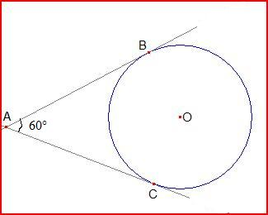

Soru 4:
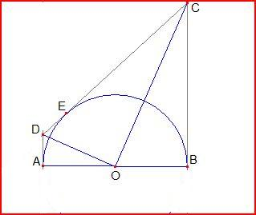
Yandaki şekilde $\left[AB\right.$ ve $\left[AC\right.$, O merkezli çembere B ve C noktalarında teğettir. $m(\hat{BAC)}=60°$ , │AB│= 12 cm olduğuna göre, A noktasının çembere olan en kısa uzaklığı kaç cm dir?
……………………………………………………………………………………………………………………………………………………………………………………………………………………………………………………

Yandaki şekilde $\left[DA\right]$ , $\left[DC\right]$ ve $\left[CB\right]$ O merkezli yarım çembere sırasıyla A,E ve B noktalarında teğettir. │CO│= 4 cm ve │DO│= 3 cm olduğuna göre yarım çemberin yarıçapı kaç cm dir?
……………………………………………………………………………………………………………………………………………………………………………………………………………………………………………………

Öğretmen bu soruları öğrencilere bireysel olarak dağıtır ve 16 dk süre verip bu sorularla ilgili düşünmelerini ve çözmelerini ister. Bu arada öğretmen öğrencilerin arasında dolaşır ve çözmede zorlanan öğrencilere ipuçları vererek doğru çözümleri yapmalarına yardımcı olur. Doğru çözümde giden öğrencilere de gerekli pekiştireçleri verdikten, bütün öğrencilerin çalışması bittikten sonra sorular sınıfça tartışılır ve doğru çözümleri öğrenciler tarafından tahtada yapılır. (10 dk) (Bireysel Çalışma, Problem Çözme)
Soru1: Şekilde gördüğünüz S noktasındaki göktaşının G merkezli G gezegenine çarpmasıyla G merkezli bir yıldız çemberi oluşmuştur. Bu çarpışmadan önce S ile G arasındaki uzaklık 168 bin ışık yılıdır. G merkezli yıldız çemberinin yarıçapı da 75 bin ışık yılıdır. $\left[ST\right]$ve $\left[SL\right]$ G merkezli yıldız çemberine teğet olduğuna göre │ST│ ve │SL│ uzunlukları kaç bin ışık yılıdır?
……………………………………………………………………………………………………………………………………………………………………………………………………………………………………………………..
ETKİNLİK 12: (15 dk)
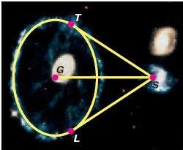

Soru 3: Bir fabrika piyasadaki Kompakt Disk lerden daha küçük boyutlarda Kompakt Disk üretmektedir. Ancak piyasada bunlara uygun Disk paketi bulunmamaktadır. Fabrika bunun için bir işyeri ile anlaşarak paketleri istediği özelliklere göre yaptırmak istemektedir. Ancak fabrika işyerinden Kompakt Diskin merkezinin paketin köşelerine olan uzaklığının 3$\sqrt{2}$ olmasını istemektedir. Fabrikanın bu şartına göre yapılacak olan Disk paketinin çevresi kaç cm olur?
………………………………………………………………………………………………………………………………………………………………………………………………………………………………………………………………………

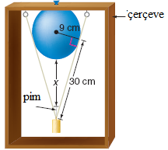

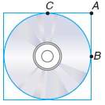
Soru 2: Yandaki şekil fen bilimlerinde yapılmış olan yerçekimi ile ilgili bir deneyin düzeneğidir. Çerçeve serbest bırakıldığında pim de balona doğru yükselmektedir. Pimin boyu 2 cm olduğuna göre çerçeve bırakıldığı andan itibaren pimin balona ulaşıncaya kadar alması gereken yolu bulunuz.
…………………………………………………………………………………………………………………………………………………………………………………………………………………………………………………………………………………………………………………………………………………………………………

Burada öğretmen, öğrencilere bu etkinliği soru çözümünü biraz daha eğlenceli ve günlük hayatla ilişkili hale getirebilmeleri, soru çözebilmede farklı açılardan bakabilme yeteneğini edinebilmeleri için uygulamıştır.(Bireysel Çalışma, Problem Çözme)
Bu etkinlikte öğrencilerden beklenenler;
Her zamanki soru tiplerinden farklı olarak verilen bu soruları anlayabilmek, yorumlayabilmek ve öğrendiklerini günlük hayatla ilişkili sorulara aktarabilmek

DEĞERLENDİRME: (10 dk)
Soru1:
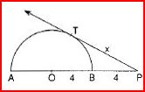

Soru2:
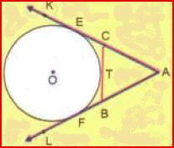

Soru3:
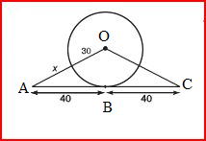
Yandaki şekilde $\left[AC\right]$ , O merkezli çembere B noktasında teğettir. Çemberin yarıçapı 30 cm ve │AB│= │BC│= 40 cm olduğuna göre AOC üçgenin çevresi kaç cm dir?
……………………………………………………………………………………………………………………………………………….........................................................................
Yandaki şekilde $\left[AK\right.$ ile $\left[AL\right.$ , O merkezli çembere sırasıyla E ve F noktalarında, $\left[BC\right]$ ise T noktasında teğettir. │AE│= 24 cm olduğuna göre │AB│+│AC│+│BC│ toplamı kaç cm dir?
……………………………………………………………………………………………………………………………………………………………………………………………….
Yandaki şekilde O merkezli yarım çemberde $\left[PT\right.$ ışını çembere teğettir. │PB│= 4 cm ve çemberin yarıçapı 4 cm olduğuna göre │PT│ uzunluğunu bulunuz.
……………………………………………………………………………………………………………………………………………….

Öğretmen öğrencilerine yeterli süre verir ve sorunların bireysel olarak çözülmesi için bekler. Daha sonra öğretmen tarafından toplanan değerlendirme kağıtları kontrol edilir ve gerekirse özellikle öğrencilerin zorlandığı noktalara odaklanarak diğer derste sorular öğrencilere tahtada çözdürülür.( Soruların çözülmesine ihtiyaç duyulursa önerilen süre 5 dk dır.)

